致知達德
團體‧國家‧世界篇：心繫祖國

故事：山河之異

- 看故事
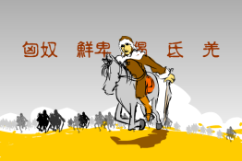 | 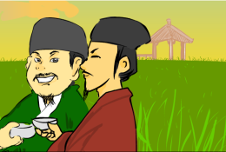
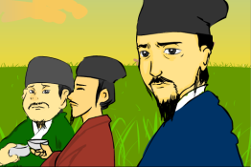 | 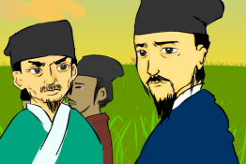
故事改編自（南朝）劉義慶《世說新語‧語言第二》

- 一起分享
- 故事中，周顗說：「風景確實沒有兩樣，但是山河就有很大的分別了！」你認為周顗感到山河的分別在哪裏了？為甚麼他有這樣的感受呢？
- 我們的祖國山河秀麗，有沒有哪個地方令你留下深刻難忘的印象了？試向同學介紹一下。
- 當你看到奧運會中，我國運動員得獎，國旗升起、國歌高奏的時候，你有甚麼感受呢？試和同學分享一下。
- 作為小學生，你能做些甚麼事情來表達自己熱愛祖國的情懷呢？
- 搜集有關我國近年輝煌成就的資料，跟同學分享一下。

- 多讀一點名句
(宋)岳飛《滿江紅》
待從頭¹，收拾舊山河²，朝天闕³。
（等到把失去了的國土全部光復了以後，才有面目去朝見天子。）

注釋：1. 從頭：「全部」的意思
2. 舊山河：失去了的國土
3. 天闕：皇帝宮殿，代指皇帝

(宋)陸游《病起書懷》
位卑¹未敢忘憂²國。
（就算我的地位如何低下微賤，對國家大事也從來不敢忘懷。）

注釋：1. 卑：形容人們的地位低下、微小
2. 憂：擔心

(明)于謙《立春日感懷》
一寸丹心¹圖²報國。
（我懷着一顆熾熱忠誠的心，希望能夠為國家盡忠報效。）

注釋：1. 一寸丹心：一顆熾熱忠誠的心
2. 圖：設法、尋求的意思。這裏解作希望能夠

典籍簡介：《世說新語》 《世說新語》小說集是我國魏 晉志人小說的代表作，由南朝 劉義慶編撰，主要記載東漢末至東晉間士族階層的遺聞軼事。全書內容可分為德行、政事、文學等三十六類，記述了名士文人的言行，反映出魏 晉時期文人的思想和上層社會的生活面貌。書中也包括了不少批判黑暗、表彰善良的記述。《世說新語》內容豐富，文辭精煉，意味雋永。

